كلية العلوم الاقتصادية و التجارية و علوم التسيير السداسي الثالث قسم العلوم التجارية -السنة الثانيــــة ليسانس المقياس : إعلام آلــي 2

عمل تطبيقي 2 (خواص الحقول)
Propriétés des champs

- في المجلد الخاص بك انشيء قاعدة بيانات جديدة تحت اسم TP02
- انشيء الجدول T Candidats بادخال الحقول مع تحديد نوع البيانات وتحديد المفتاح الاساسي. ثم قم بظبط الخصائص المذكورة في الأسفل حسب نوع البيانات.

- أضف قناع ادخال او ( un masque de saisie ) للحقل N°candidat واعرض قيمة افتراضية '0' في نفس الحقل.
- اللقب معروض آليا ' affiché automatiquement en majuscule' وعرض الحقل يساوي 50
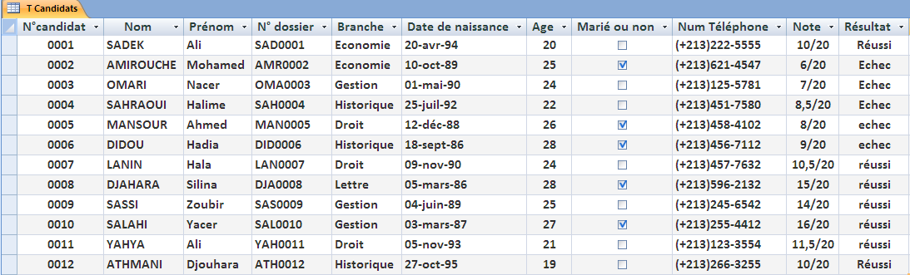
- اول حرف في الاسم معروض آليا ' affiché automatiquement en majuscule' باقي الحروف احرف صغيرة.

- الحقل N°dossier مكون بالشكل الآتي : الثلاث احرف الاولى احرف كبيرة متبوعة بالاربع ارقام الخاصة N°condidat
- في ورقة العمل اسم الحقل N°dossierيعوض ب CodeCondidat
- الادخال في الحقل Branche اجباري.
- الحقول التي تعرض التواريخ يجب أن تأخذ الشكل (Date, réduit)
- عرض الحقل Age عبارة عن عدد صحيح.
- اعمار المترشحين محصورة في المجال [37,18]طبق خاصية valide sواضف رسالة في هذا الإطار.
- رقم الهاتف مدخل بقناع ادخال masque de saisie ' ' يعرض أليا رمز البلد ( 213+).

- طبق خاصية قائمة خيارات « l’assistant liste de choix » للحقل Résultat وقم بإدخال Réussiإذا كانت علامة المترشح اكبر اوتساوي 10 وادخل Echec في الحالة العكسية
- في السجل رقم 3 عدل العلامة من القيمة 9/20 إلى 9.5/20
- اعد تسمية الجدول T Condidat ليصبح Tab Condidat

الحرف | التفسير
0 | يجب على المستخدم إدخال رقم (0 إلى 9).
9 | يمكن للمستخدم إدخال رقم (0 إلى 9).
# | يمكن للمستخدم إدخال رقم أو مسافة أو عامل إضافة أو طرح. إذا تم تخطيها، يدخل Access مسافة فارغة.
L | يجب على المستخدم إدخال حرف.
? | يمكن للمستخدم إدخال حرف.
A | يجب على المستخدم إدخال حرف أو رقم.
a | يمكن للمستخدم إدخال حرف أو رقم.
& | يجب على المستخدم إدخال سواء حرف أو مسافة.
C | يمكن للمستخدم إدخال الأحرف أو المسافات.
. , : ; - / | العناصر النائبة للعشرات والآلاف، وفواصل التاريخ والوقت. يتوقف الحرف الذي تحدده على إعدادات Microsoft Windows الإقليمية.
> | تحويل كافة الأحرف التي تلي هذا الحرف إلى أحرف كبيرة.
> | تحويل كافة الأحرف التي تلي هذا الحرف إلى أحرف صغيرة.
! | تعبئة قناع الإدخال من اليسار إلى اليمين بدلاً من تعبئته من اليمين إلى اليسار.
\ | سيتم عرض الأحرف التي تلي هذا الحرف مباشرة كما هي.
"" | سيتم عرض الأحرف المضمّنة بين علامات اقتباس مزدوجة كما هي.

